飞享套餐自选组合说明

**一、原飞享套餐情况说明**

**4G飞享套餐通过“语音包”、“上网包”、“短信包”3种包的自由组合，实现“语音为主”、“流量为主”、“短信包月需求较多”等手机用户的不同个性化套餐需求。**

**飞享套餐**

**语音包**

**短信包**

**上网包**

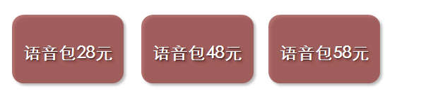

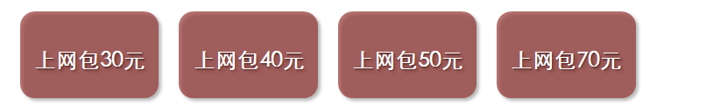**原“语音包”可选范围：**

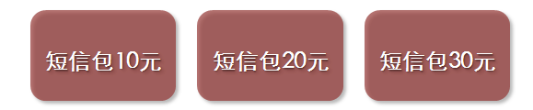**原“上网包”可选范围：**

**原“短信包”可选范围**：

**注：大红鹰教师实际月费58元，即98元减免40元。**

1. **优化后教师套餐情况**
2. **语音包、上网包、短信包选择空间更大**

**前期语音包、上网包、短信包内含分钟数及可选范围较少，当前可选范围较原套餐更多。**

|  |  |  |  |  |
| --- | --- | --- | --- | --- |
| 1. **语音包（必选）** |  |  | |  |
| **语音包档次** | **原语音分钟数（全国主叫）** | **语音包升档加送分钟数（本地主叫长市话）** | | **活动时间** |
| **8** | **无免费时长，国内主叫0.19元/分钟** | | | |
| 18 | 50 | | **25** | 2017年1月5日至2017年12月31日 |
| 28 | 100 | | **50** |
| 48 | 220 | | **110** |
| 58 | 300 | | **150** |
| 88 | 500 | | **250** |

**注：1）新增档次：** 8元、18元、88元三档；

**2）加送语音：语音包升档至更高档次或新转入飞享套餐用户才可享加送时长。**语音包升档次月生效，加送时长同步生效。如降低语音包档次，需先取消加送时长，且降档后无法再叠加。

1. **上网包（必选）**

|  |  |  |  |  |  |  |  |
| --- | --- | --- | --- | --- | --- | --- | --- |
| **月费** | **总流量** | **原套餐流量** | **加送流量** | | | | **活动时间** |
| **国内** | **省内** | **咪咕爱看（省内）** | **闲时流量（23点至次日7点）** |
| 20元 | 300M | 300M | 无 | 无 | 无 | 无 | 无 |
| 30元 | 1G | 500M | **无** | **无** | **无** | **500M** | 2017年1月1日至2017年12月31日 |
| 40元 | 1GB+176M | 700M | **无** | **无** | **无** | **500M** |
| 50元 | 5G | 1G | **1G** | **无** | **2G** | **1G** |
| 70元 | 7G | 2G | **1G** | **1G** | **2G** | **1G** |

**注：1）新增档次:** 20元300MB档次；

**2）加送流量：**30元以上上网包在现有套餐流量基础上再加送额外流量。活动时间2017年1月1日至2017年12月31日。30元/40元档加送500M闲时流量（闲时：23点至次日7点）；50元上网包加送1G国内流量+2G省内“咪咕爱看”视频流量+1G闲时流量；70元上网包加送1G国内流量+1G省内流量+2G省内“咪咕爱看”视频流量+1G闲时流量。

**3）咪咕爱看视频免费下载：**免费看视频、全程无广告、直播点播随心选。可直接扫描右侧二维码下载。

1. **短信包（可选）**

|  |  |
| --- | --- |
| **月费** | **短信条数** |
| 10元 | 200条 |
| 20元 | 400条 |
| 30元 | 600条 |

1. **三个包内容可自由选择（三个包月费相加不设置满足98元条件，但增加保底消费98元条件）**

1．新方案中享受的优惠力度和选择搭配的空间更大，且不再设置“三个包相加月费等于98元”才能享受每月返充话费的限制。

**2．增加月消费保底98元的条件**，若老师所选月费之和不足98元，则缺口部分可以用于亲情网月费和免费资源用完后的其他费用（不含SP费用和融合宽带月费）。SP费用包含： 天气预报、每日新闻、移动QQ、普通图片和铃声的下载等。这些服务由SP服务商提供，费用由运营商代收。另，家庭融合宽带月费不包含在98元保底中，需额外收取。

1. **推荐搭配**

**1．流量为主型：**

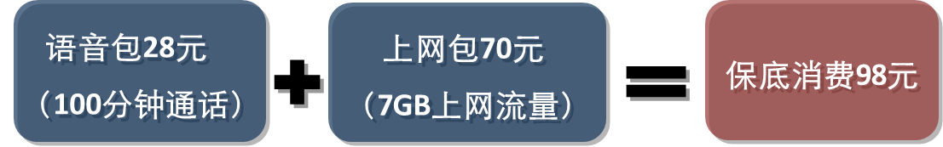

注：语音包28元包含100分钟。若用户原语音包低于28元，现在升级至28元，可额外赠送50分钟，即通话分钟数达150分钟。

**2．通话为主型：**

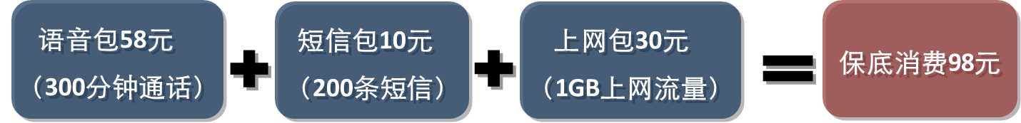

注：语音包58元包含300分钟。若用户原语音包低于58元，现在升级至58元，可额外赠送150分钟，即通话分钟数达450分钟。

**3．短信为主型：**

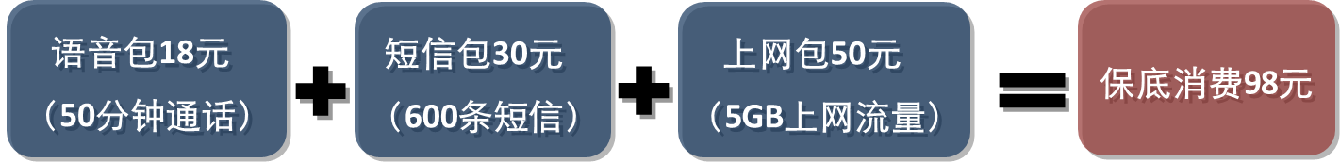

注：语音包18元包含50分钟。若用户原语音包低于18元，现在升级至18元，可额外赠送25分钟，即通话分钟数达75分钟。

**4．非标准组合**



注：语音包28元包含100分钟。若用户原语音包低于28元，现在升级至28元，可额外赠送50分钟，即通话分钟数达150分钟。其他费用包含亲情网、校讯通、套餐免费资源外的通话、流量资源等费用，但不含SP及宽带费用。

1. **每月话费返充成功短信提醒**
2. **返充58元成功短信内容：**

尊敬的客户，本月已返充58元至您的账户中，请您关注。【中国移动提醒服务】更多自助便捷服务，请登录浙江移动手机营业厅 <http://dx.10086.cn/szhysy>。【中国移动】

1. **返充40元成功短信内容：**

【话费信息温馨提醒】您办理的“大红鹰话费返充480元”活动本月已返充40.00元至您的帐户中，该活动还有9个月到期。查费缴费敬请登录手机营业厅http://t.cn/R47nmHz。【中国移动提醒服务】更多自助便捷服务，请登录浙江移动手机营业厅 <http://dx.10086.cn/szhysy>。【中国移动】